第35讲 多体机械能守恒问题
（2022·湖北）
1．如图所示，质量分别为m和2m的小物块Р和Q，用轻质弹簧连接后放在水平地面上，Р通过一根水平轻绳连接到墙上。P的下表面光滑，Q与地面间的动摩擦因数为μ，最大静摩擦力等于滑动摩擦力。用水平拉力将Q向右缓慢拉开一段距离，撤去拉力后，Q恰好能保持静止。弹簧形变始终在弹性限度内，弹簧的劲度系数为k，重力加速度大小为g。若剪断轻绳，Р在随后的运动过程中相对于其初始位置的最大位移大小为（ ）
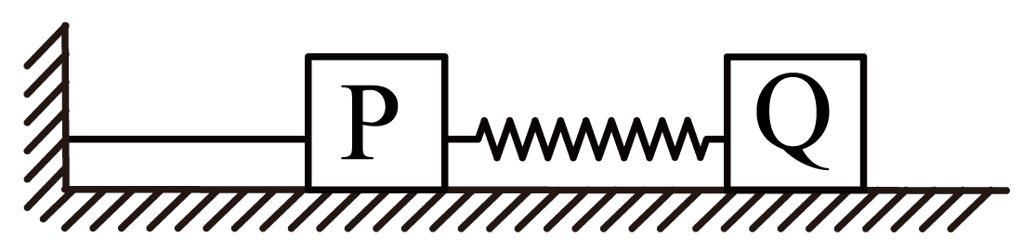
A．μmgk B．$$\frac{2μmg}{k}$$ C．$$\frac{4μmg}{k}$$ D．$$\frac{6μmg}{k}$$
【答案】C
【难度】0.65
【知识点】机械能守恒定律在弹簧类问题中的应用
【详解】Q恰好能保持静止时，设弹簧的伸长量为x，满足
$$kx=2μmg$$
剪断轻绳后，Q始终保持静止，物块P与弹簧组成的系统机械能守恒，弹簧的最大压缩量也为x，因此Р相对于其初始位置的最大位移大小为
$$s=2x=\frac{4μmg}{k}$$
故选C。
（2022·海南）
2．如图，带正电$$3×{10}^{−5}\text{C}$$的物块A放在水平桌面上，利用细绳通过光滑的滑轮与B相连，A处在水平向左的匀强电场中，$$E=4×{10}^{5}\text{N}/\text{C}$$，从O开始，A与桌面的动摩擦因数$$μ$$随x的变化如图所示，取O点电势能为零，A、B质量均为$$1\text{kg}$$，B离滑轮的距离足够长，则（ ）
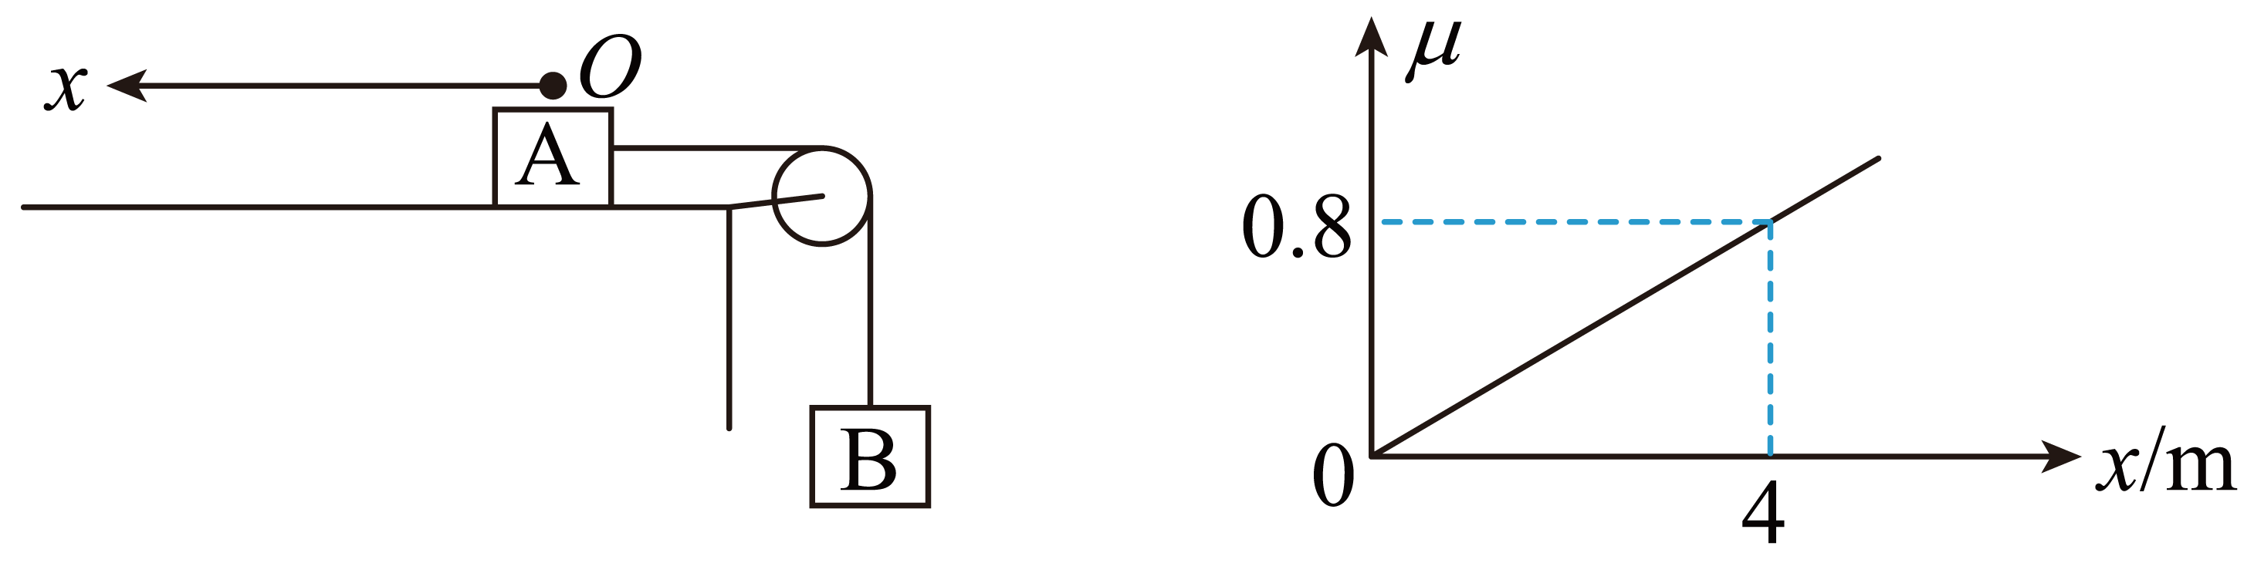
A．它们运动的最大速度为$$1\text{m}/\text{s}$$
B．它们向左运动的最大位移为$$1\text{m}$$
C．当速度为$$0.6\text{m}/\text{s}$$时，A的电势能可能是$$−2.4\text{J}$$
D．当速度为$$0.6\text{m}/\text{s}$$时，绳子的拉力可能是$$9.2\text{N}$$
【答案】ACD
【难度】0.65
【知识点】带电物体（计重力）在匀强电场中的直线运动
【详解】AB．由题知
$$f=μmg=2x$$
设A向左移动x后速度为零，对A、B系统有
$$qEx−mgx−\frac{1}{2}⋅fx=0$$
（此处$$fx$$前面的$$\frac{1}{2}$$是因为摩擦力是变力，其做功可以用平均力），可得
$$x=2\text{m}$$A向左运动是先加速后减速，当$$x=2\text{m}$$时，摩擦力变成静摩擦力，并反向，系统受力平衡，最后静止。设A向左运动x′后速度为v，对系统则有
$$qEx^{'}−mgx^{'}−\frac{1}{2}⋅fx^{'}=\frac{1}{2}⋅2mv^{2}$$
得
$$mv^{2}=−{(x^{'}−1)}^{2}+1$$
即：当$$x^{'}=1\text{m}$$时，v最大为$$1\text{m}/\text{s}$$，故A正确，B错误；
C．当$$v=0.6\text{m}/\text{s}$$时，可得
$$x=0.2\text{m}$$或$$1.8\text{m}$$
当$$x=0.2\text{m}$$时，电场力做功
$$qEx=2.4\text{J}$$
则电势能减小$$2.4\text{J}$$，由于$$E_{\text{p}O}=0$$，则电势能为$$−2.4\text{J}$$，当$$x=1.8\text{m}$$时
$$E_{\text{p}O}=−21.6\text{J}$$
故C正确；
D．根据牛顿第二定律
$$qE−f−mg=2ma$$
当$$x=0.2\text{m}$$时，系统加速度
$$a=0.8\text{m}/{\text{s}}^{2}$$
对B有
$$T−mg=ma$$
得
$$T=10.8\text{N}$$
当$$x=1.8\text{m}$$时，系统加速度
$$a=−0.8\text{m}/{\text{s}}^{2}$$
对B分析可得
$$T=9.2\text{N}$$
故D正确。
故选ACD。
（2022·湖北）
3．打桩机是基建常用工具。某种简易打桩机模型如图所示，重物A、B和C通过不可伸长的轻质长绳跨过两个光滑的等高小定滑轮连接，C与滑轮等高（图中实线位置）时，C到两定滑轮的距离均为L。重物A和B的质量均为m，系统可以在如图虚线位置保持静止，此时连接C的绳与水平方向的夹角为60°。某次打桩时，用外力将C拉到图中实线位置，然后由静止释放。设C的下落速度为$$\sqrt{\frac{3gL}{5}}$$时，与正下方质量为2m的静止桩D正碰，碰撞时间极短，碰撞后C的速度为零，D竖直向下运动$$\frac{L}{10}$$距离后静止（不考虑C、D再次相碰）。A、B、C、D均可视为质点。
（1）求C的质量；
（2）若D在运动过程中受到的阻力F可视为恒力，求F的大小；
（3）撤掉桩D，将C再次拉到图中实线位置，然后由静止释放，求A、B、C的总动能最大时C的动能。
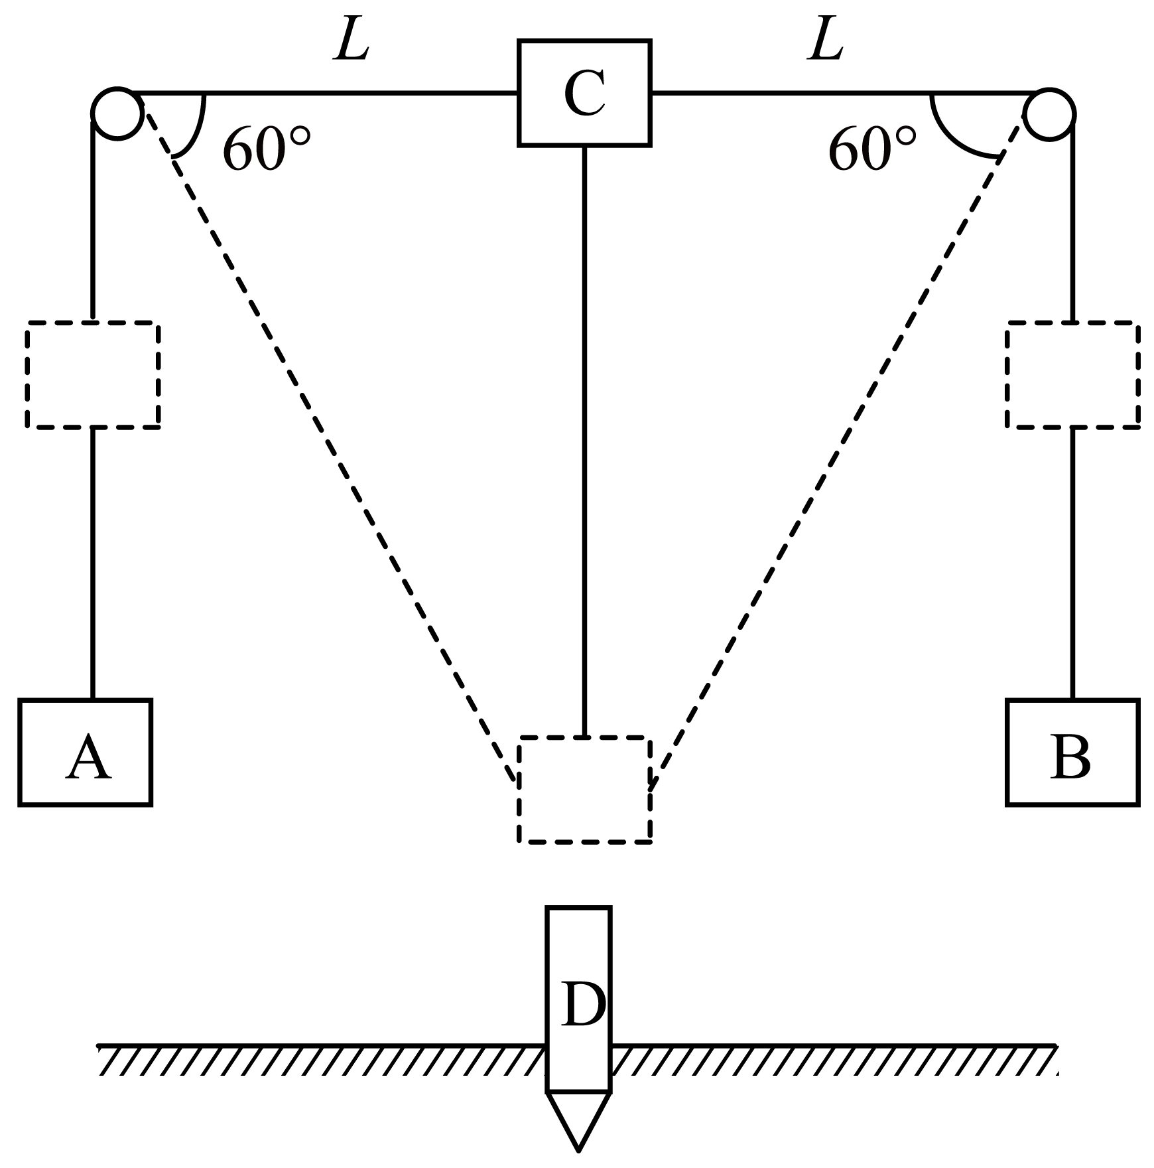
【答案】（1）$$\sqrt{3}m$$；（2）6.5mg；（3）$$(4−2\sqrt{3})mgL$$
【难度】0.4
【知识点】机械能守恒定律在绳连接系统中的应用
【详解】（1）系统在如图虚线位置保持静止，以C为研究对象，根据平衡条件可知
$$m_{c}g=2mgcos{30}^{°}$$
解得
$$m_{c}=\sqrt{3}m$$
（2）CD碰后C的速度为零，设碰撞后D的速度v，根据动量守恒定律可知
$$\sqrt{3}m\sqrt{\frac{3gL}{5}}=\sqrt{3}m×0+2mv$$
解得
$$v=\frac{3}{2}\sqrt{\frac{gL}{5}}$$CD碰撞后D向下运动$$\frac{L}{10}$$ 距离后停止，根据动能定理可知
$$0−\frac{1}{2}×2mv^{2}=2mg\frac{L}{10}−F\frac{L}{10}$$
解得
F=6.5mg
（3）设某时刻C向下运动的速度为v′，AB向上运动的速度为v，图中虚线与竖直方向的夹角为α，根据机械能守恒定律可知
$$\frac{1}{2}m_{c}v^{'2}+2×\frac{1}{2}m{(v^{'}cosα)}^{2}=m_{c}g\frac{L}{tanα}−2mg(\frac{L}{sinα}−L)$$
令
$$y=m_{c}g\frac{L}{tanα}−2mg(\frac{L}{sinα}−L)$$
对上式求导数可得
$$\frac{dy}{dα}=\sqrt{3}mgL\frac{−1}{{(sinα)}^{2}}+2mgL\frac{cosα}{{(sinα)}^{2}}$$
当$$\frac{dy}{dα}=0$$时解得
$$cosα=\frac{\sqrt{3}}{2}$$
即
$$α={30}^{°}$$
此时
$$y=m_{c}g\frac{L}{tanα}−2mg(\frac{L}{sinα}−L)=mgL$$
于是有
$$\frac{1}{2}m_{c}v^{'2}+2×\frac{1}{2}m{(v^{'}cosα)}^{2}=mgL$$
解得
$$v^{'2}=\frac{gL}{\frac{3}{4}+\frac{\sqrt{3}}{2}}$$
此时C的最大动能为
$$E_{km}=\frac{1}{2}m_{c}v^{'2}=(4−2\sqrt{3})mgL$$

1．多物体组成的系统机械能守恒是否守恒的判断方法：看是否有其他形式的能与机械能相互转化。
2．三种守恒表达式的比较
角度 | 公式 | 意义 | 注意事项
守恒观点 | E_{k1}＋E_{p1}＝E_{k2}＋E_{p2} | 系统的初状态机械能的总和与末状态机械能的总和相等 | 初、末状态必须用同一零势能面计算势能
转化观点 | ΔE_{k}＝－ΔE_{p} | 系统减少（或增加）的势能等于系统增加（或减少）的动能 | 应用时关键在于分清势能的增加量或减少量，可不选零势能面而直接计算初、末状态的势能差
转移观点 | ΔE_{A增}＝ΔE_{B减} | 若系统由A、B两物体组成，则A物体机械能的增加量与B物体机械能的减少量相等 | 常用于解决两个或多个物体组成的系统的机械能守恒问题
3．几种常见类型
类型一：质量均匀的链条或柔软的绳索
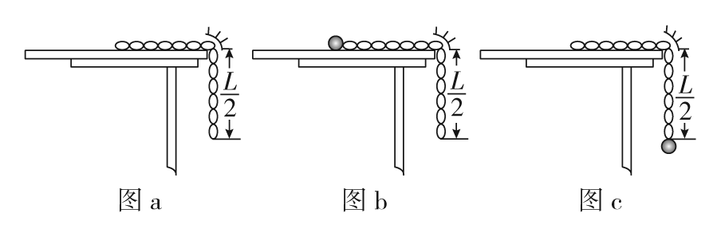
类型二：轻绳连接的物体系统
（1）常见情景
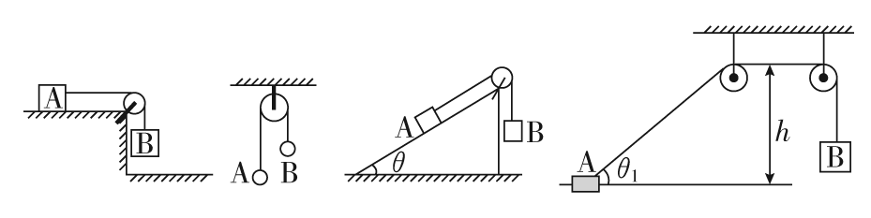
（2）三点提醒
①分清两物体是速度大小相等，还是沿绳方向的分速度大小相等。（易错点）
②用好两物体的位移大小关系或竖直方向高度变化的关系。
③对于单个物体，一般绳上的力要做功，机械能不守恒；但对于绳连接的系统，机械能则可能守恒。
类型三：轻杆连接的物体系统
（1）常见情景
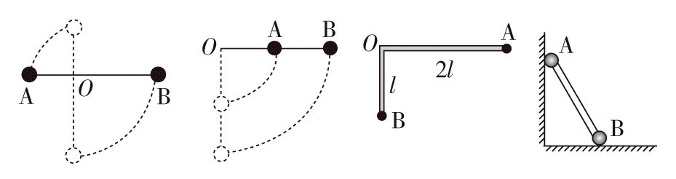
（2）三大特点
①用杆连接的两个物体，其线速度大小一般有以下两种情况：
a．若两物体绕某一固定点做圆周运动，根据角速度ω相等确定线速度v的大小。
b．“关联速度法”：两物体沿杆方向速度大小相等。
②杆对物体的作用力并不总是沿杆的方向，杆能对物体做功，单个物体机械能不守恒。
③对于杆和球组成的系统，忽略空气阻力和各种摩擦且没有其他力对系统做功，则系统机械能守恒。
类型四：几个接触的物体组成的连接体
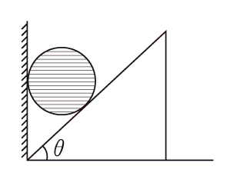

【题型一】质量均匀的链条模型
4．一根质量为m、长为L的均匀链条一半放在光滑的水平桌面上，另一半悬在桌边，桌面足够高，如图甲所示。若将一个质量为m的小球分别拴在链条右端和左端，如图乙、图丙所示。约束链条的挡板光滑，三种情况均由静止释放，当整根链条刚离开桌面时，关于它们的速度关系，下列判断正确的是（ ）

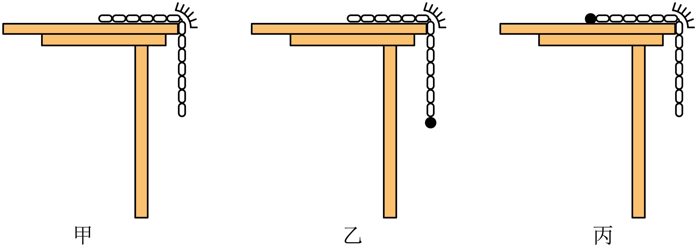
A．v_{甲} = v_{乙} = v_{丙} B．v_{甲} < v_{乙} < v_{丙} C．v_{丙} > v_{甲} > v_{乙} D．v_{乙} > v_{甲} > v_{丙}
【答案】D
【难度】0.65
【知识点】非质点类物体的机械能守恒
【详解】三种情况下所研究的系统机械能守恒，由－ΔE_{p} = ΔE_{k}得，对于甲
$$\frac{1}{2}mg×\frac{L}{4}+\frac{1}{2}mg×\frac{L}{2}=\frac{1}{2}mv_{甲}^{2}$$
解得
$$v_{甲}=\frac{\sqrt{3gL}}{2}$$
对于乙
$$\frac{1}{2}mg×\frac{L}{4}+\frac{1}{2}mg×\frac{L}{2}+mg×\frac{L}{2}=\frac{1}{2}×2mv_{乙}^{2}$$
解得
$$v_{乙}=\sqrt{\frac{7gL}{8}}$$
对于丙
$$\frac{1}{2}mg×\frac{L}{4}+\frac{1}{2}mg×\frac{L}{2}=\frac{1}{2}×2mv_{丙}^{2}$$
解得
$$v_{丙}=\sqrt{\frac{3gL}{8}}$$
则
v_{乙} > v_{甲} > v_{丙}
故选D。
【题型二】轻绳连接的物体系统
5．质量分别为$$2\text{kg}、3\text{kg}$$的物块A和B，系在一根不可伸长的轻绳两端，细绳跨过固定在倾角为$$30°$$的斜面顶端的轻质定滑轮上，此时物体A离地面的高度为$$0.8\text{m}$$，如图所示，斜面光滑且足够长，始终保持静止，$$g$$取$$10\text{m}/{\text{s}}^{2}$$。下列说法正确的是（ ）
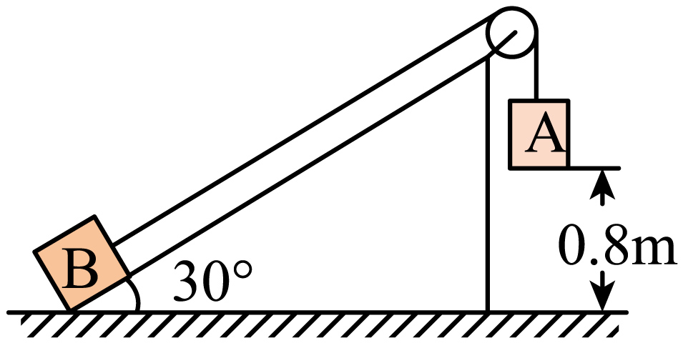
A．物体A落地的速度为$$4\text{m}/\text{s}$$
B．物体A落地的速度为$$\frac{2\sqrt{10}}{5}\text{m}/\text{s}$$
C．物体B沿斜面上滑的最大高度为$$0.68\text{m}$$
D．物体B沿斜面上滑的最大高度为$$0.96\text{m}$$
【答案】B
【难度】0.65
【知识点】绳连接体问题、机械能守恒定律在绳连接系统中的应用
【详解】AB．根据题意可知，物块A下降过程中，物块A、B组成的系统机械能守恒，由机械能守恒定律有
$$m_{\text{A}}gh−m_{\text{B}}ghsin30°=\frac{1}{2}(m_{\text{A}}+m_{\text{B}})v^{2}$$
解得
$$v=\frac{2\sqrt{10}}{5}\text{m}/\text{s}$$
故A错误，B正确；
CD．根据题意可知，物块A落地之前B沿斜面上滑的距离为
$$x_{1}=h$$=0.8m
设物块A落地之后B沿斜面上滑的距离为$$x_{2}$$，由机械能守恒定律有
$$m_{\text{B}}gx_{2}sin30°=\frac{1}{2}m_{\text{B}}v^{2}$$
解得
$$x_{2}=0.16$$m
则物体B沿斜面上滑的最大距离为
$$x=x_{1}+x_{2}=0.96$$m
物体B沿斜面上滑的最大高度为
$$h=xsin30°=0.48$$m
故CD错误。
故选B。
【题型三】轻杆连接的物体系统
6．如图所示，倾角为$${30}^{∘}$$的光滑斜面固定在水平地面上，在斜面体左侧的适当位置固定一光滑竖直硬杆，质量均为$$m$$的两小球（均视为质点）用长为$$\sqrt{3}L$$的轻质硬杆连接，甲套在竖直硬杆上，乙放置在斜面上，甲、乙由静止释放时，轻质硬杆与竖直硬杆的夹角为$$30°$$，当轻质硬杆与斜面刚好平行时，乙的动能为（ ）
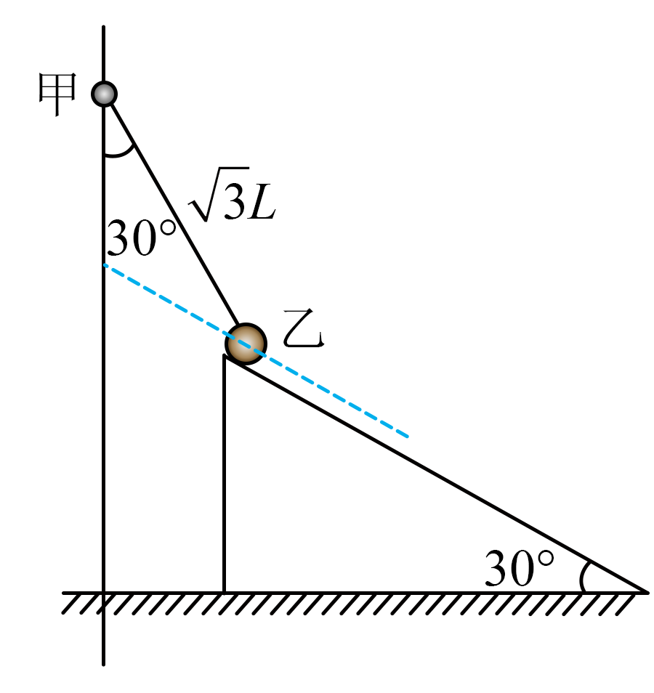
A．$$\frac{\left(\sqrt{3}−1\right)}{10}mgL$$ B．$$\frac{\left(\sqrt{3}+1\right)}{10}mgL$$ C．$$\frac{\sqrt{3}}{10}mgL$$ D．$$\frac{1}{10}mgL$$
【答案】B
【难度】0.65
【知识点】机械能守恒定律在杆连接系统中的应用
【详解】甲下降的高度为
$$h_{甲}=\frac{0.5\sqrt{3}L}{cos30°}=L$$
乙下降的高度为
$$h_{乙}=\left(\sqrt{3}L−\frac{0.5\sqrt{3}L}{\text{cos}30°}\right)\text{sin}30°=\frac{\left(\sqrt{3}−1\right)L}{2}$$
当轻质硬杆与斜面刚好平行时，把甲的速度$$v_{甲}$$分别沿着轻质硬杆和垂直轻质硬杆分解，沿着轻质硬杆方向的分速度为
$$v_{∥}=v_{甲}sin30°$$
小球乙的速度$$v_{乙}$$沿着斜面，轻质硬杆与斜面平行，则$$v_{乙}$$沿着轻质硬杆
$$v_{乙}=v_{∥}$$
由机械能守恒定律可得
$$mgh$$_{甲}+$$mgh_{乙}=\frac{1}{2}m{v_{甲}}^{2}+\frac{1}{2}m{v_{乙}}^{2}$$
乙的动能为
$$E_{\text{k}乙}=\frac{1}{2}m{v_{乙}}^{2}$$
综合解得
$$E_{\text{k}乙}=\frac{\left(\sqrt{3}+1\right)}{10}mgL$$
故选B。

7．如图所示，水平光滑长杆上套有小物块A，细线跨过位于$$O$$点的轻质光滑定滑轮，一端连接A，另一端悬挂小物块A，物块A、B质量相等。$$C$$为$$O$$点正下方杆上的点，滑轮到杆的距离$$OC=h$$，重力加速度为$$g$$。开始时A位于$$P$$点，$$PO$$与水平方向的夹角为$$37°$$，现将A、B由静止释放，下列说法正确的是（ ）
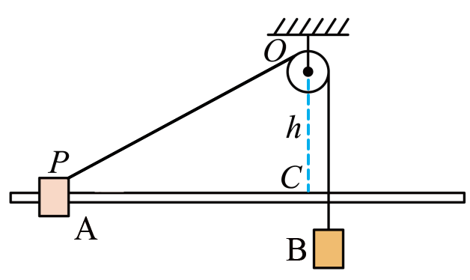
A．物块A运动到$$C$$点过程中机械能变小
B．物块A经过$$C$$点时的速度大小为$$\sqrt{2gh}$$
C．物块A在杆上长为$$\sqrt{3h}$$的范围内做往复运动
D．在物块A由$$P$$点出发第一次到达$$C$$点过程中，物块B克服细线拉力做的功等于B重力势能的减少量
【答案】D
【难度】0.65
【知识点】机械能守恒定律在绳连接系统中的应用
【详解】A．物块A运动过程中，细线对$$A$$始终做正功，其他力不做功，则物块$$A$$的速度始终增大，故A错误；
B．物块$$A$$经过$$C$$点时，细线与物块$$A$$的运动方向垂直，则物块$$B$$的速度为0，根据系统机械能守恒
$$mg\left(\frac{h}{sin37°}−h\right)=\frac{1}{2}mv^{2}$$
此时物块$$A$$的速度为
$$v=\frac{2}{3}\sqrt{3gh}$$
故B错误；
C．由于机械能守恒，物块$$A$$在水平光滑杆上往复运动，运动范围为
$$x=2\frac{h}{tan37°}=\frac{8}{3}h$$
故C错误；
D．在物块$$A$$由$$P$$点出发第一次到达$$C$$点过程中，物块$$B$$的动能变化量为0，则物块$$B$$克服细线拉力做的功等于$$B$$重力势能的减少量，故D正确。
故选D。
8．如图所示，质量均为m的小球A、B固定在长为L的直轻杆两端，两球半径忽略不计。初始时直杆置于直角光滑槽内处于竖直状态，由于微小扰动，A球沿竖直槽向下运动，B球沿水平槽向右运动。已知$$sin37°=0.6$$，重力加速度为g。下列说法正确的是（ ）
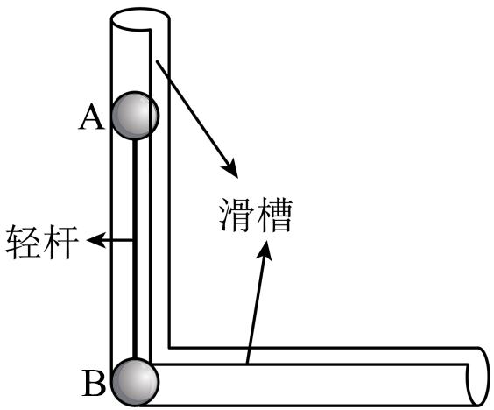
A．滑动过程中A球机械能守恒
B．滑动过程中A、B系统动量守恒
C．A球刚达到水平滑槽时机械能最小
D．当小球A沿槽下滑距离为0.4L时，A球的速度大小为$$\frac{8\sqrt{5gL}}{25}$$
【答案】D
【难度】0.4
【知识点】机械能守恒定律在杆连接系统中的应用
【详解】A．滑动过程中，B球机械能增加，A球机械减少。故A错误；
B．滑动过程中A、B系统竖直方向上合外力不为0，动量不守恒。故B错误；
C．B的动能开始是0，最终还是0，中间不为0。由系统机械能守恒可知，A球的机械能先减小后增大。则A球刚达到水平滑槽时机械能不是最小。故C错误；
D．当小球A沿墙下滑距离为0.4L时，根据系统机械能守恒定律得
$$mg⋅0.4L=\frac{1}{2}mv_{\text{A}}^{2}+\frac{1}{2}mv_{\text{B}}^{2}$$
两球沿杆子方向上的速度相等，则有
v_{A}cos53°=v_{B}cos37°
联立解得
$$v_{\text{A}}=\frac{8\sqrt{5gL}}{25}$$
故D正确。
故选D。
9．如图所示，长为$$2l$$、质量为$$m$$粗细均匀且质量分布均匀的软绳对称地挂在轻小的光滑定滑轮两边，用细线将物块$$M$$与软绳连接，物块由静止释放后向下运动，直到软绳刚好全部离开滑轮（此时物块未到达地面，重力加速度大小为$$g$$），在此过程中（ ）
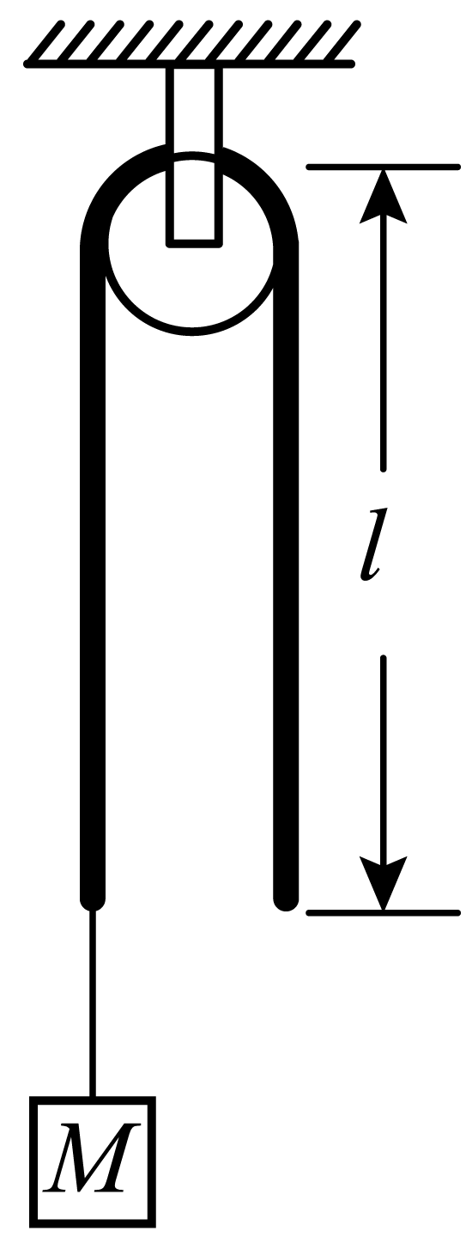
A．物块$$M$$的机械能逐渐增加 B．软绳的机械能逐渐增加
C．软绳重力势能共减少了$$mgl$$ D．软绳重力势能的减少量等于物块机械能的增加量
【答案】B
【难度】0.65
【知识点】非质点类物体的机械能守恒
【详解】A．物块M下落过程中，软绳对物块做负功，物块的机械能逐渐减小，A错误；
B．物块下落过程中，物块对绳子的拉力做正功，软绳的机械能增加，B正确；
C．以初态软绳下端所在水平面为零势能面，则初态软绳重力势能为
E_{p1} = mg$$\frac{l}{2}$$=$$\frac{1}{2}$$mgl
末态软绳的重力势能为E_{p2} = 0，则
ΔE_{p} = E_{p2} - E_{p1} = -$$\frac{1}{2}$$mgl
即软绳重力势能共减少了-$$\frac{1}{2}$$mgl，C错误；
D．根据系统的机械能守恒得：软绳重力势能的减少量等于物块机械能的增加量与软绳动能增加量之和，D错误。
故选B。
10．如图所示，柔软的绳索放置在粗糙水平桌面上，$$a、c$$为绳索端点，$$b$$为绳索中点，且恰好处于桌面边缘。开始时绳索在外力的作用下处于静止状态，由静止释放绳索后，绳索开始滑动，直至离开桌面，此过程中$$c$$点未落至地面。已知质量分布均匀的绳索总质量为$$m$$，总长度为$$L$$，绳索和桌面间的滑动摩擦因数为$$μ$$。下列分析正确的有（ ）
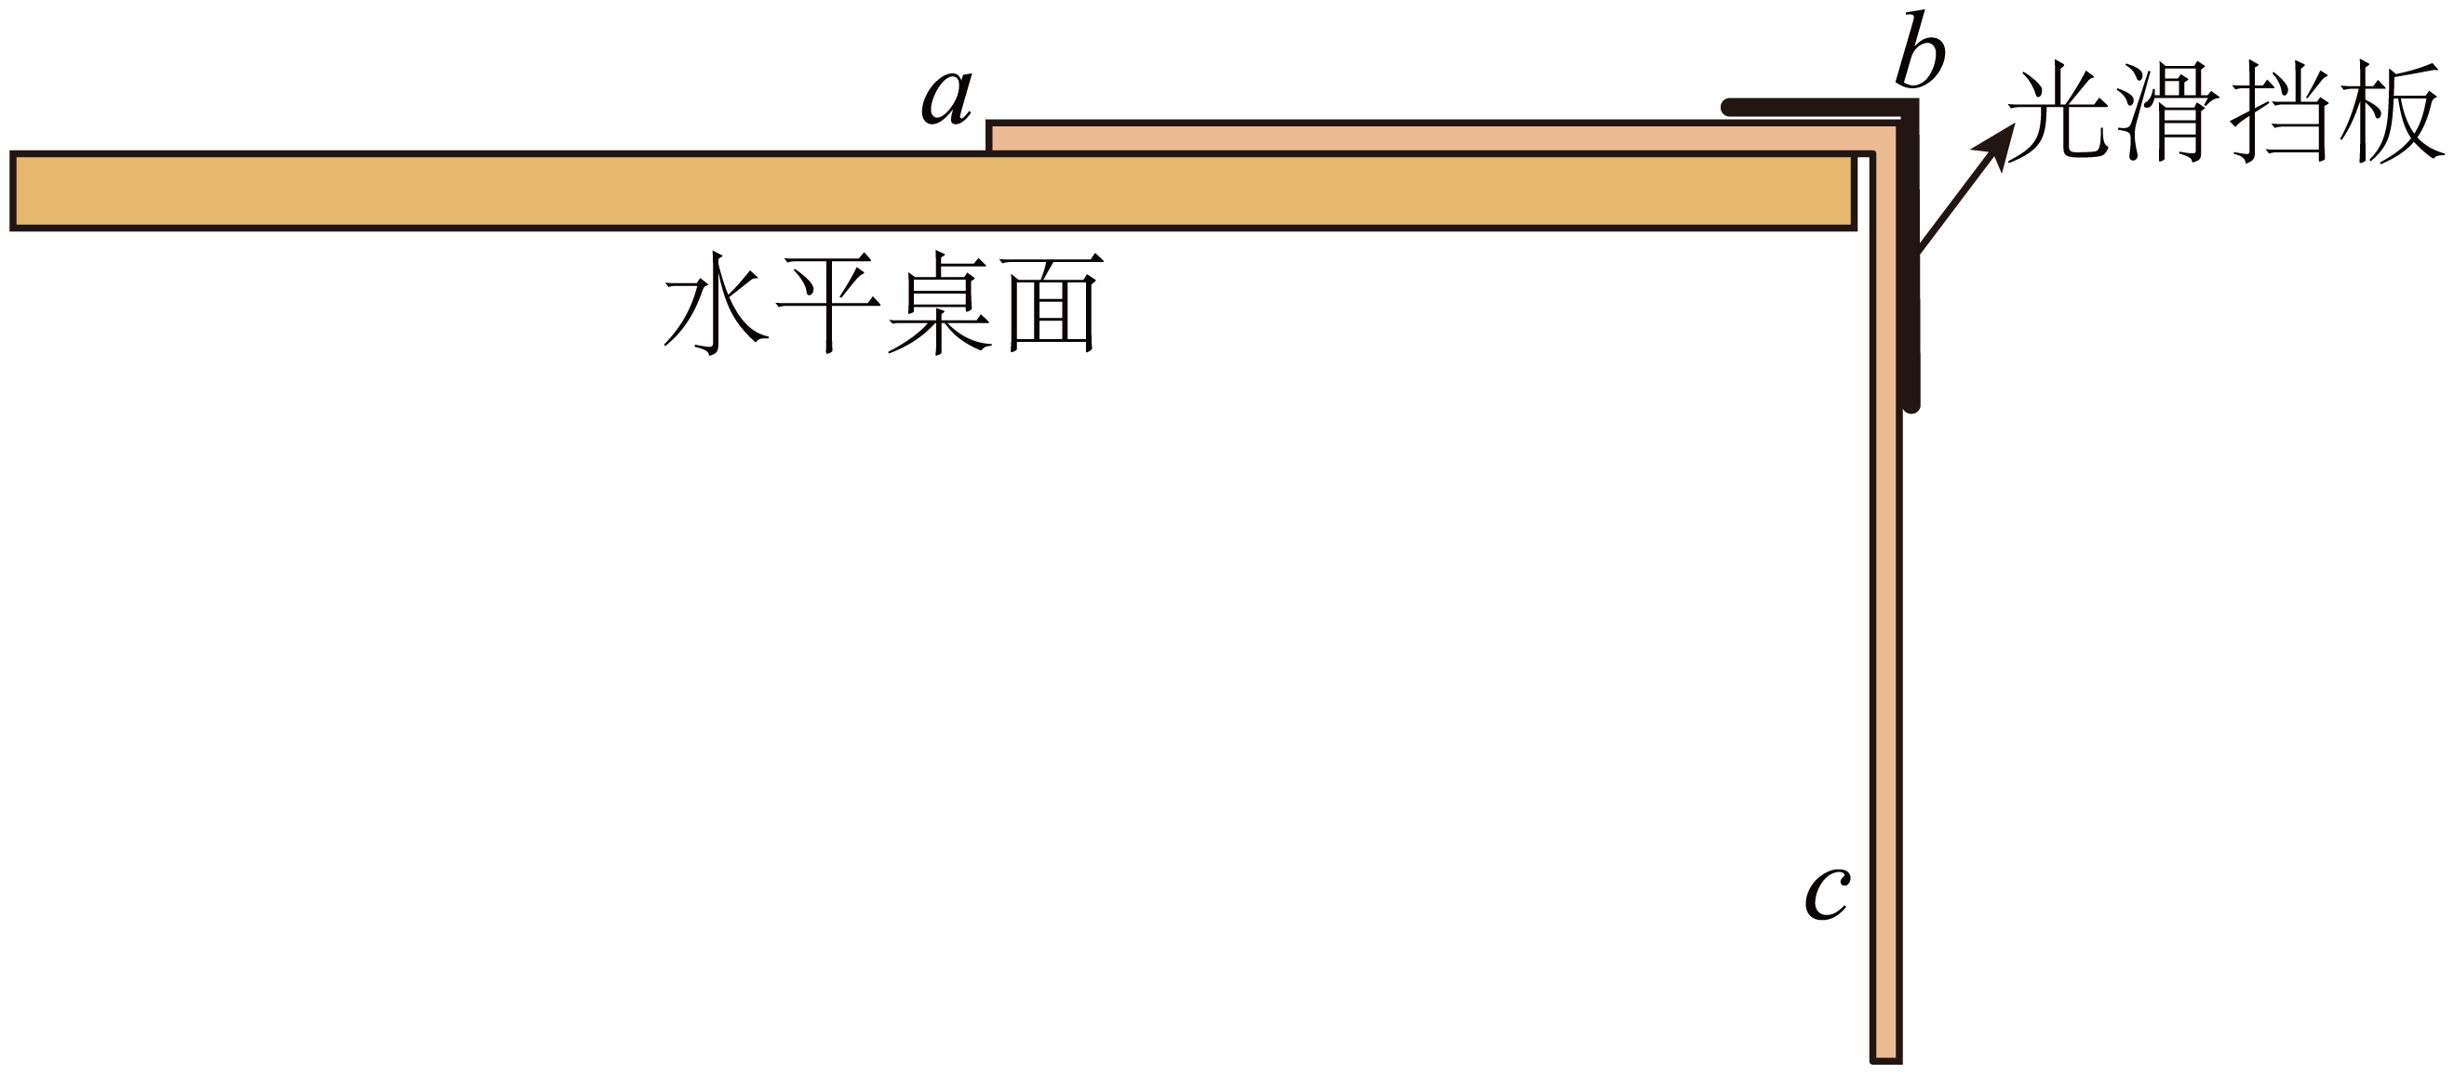
A．绳索离开桌面前的过程中重力势能减少了$$\frac{3}{8}mgL$$
B．绳索离开桌面时的动能为$$\frac{3}{8}mgL−\frac{1}{4}μmgL$$
C．绳索离开桌面前的过程中，$$ab$$段的动能增加得越来越快
D．绳索离开桌面前的过程中，$$bc$$段的机械能减小得越来越慢
【答案】AC
【难度】0.65
【知识点】非质点类物体的机械能守恒
【详解】A．绳索离开桌面前的过程中重力势能减少量
$$\text{Δ}E_{\text{p}}=\frac{1}{2}mg⋅\frac{3}{4}L=\frac{3}{8}mgL$$
故A正确；
B．绳索离开桌面前的过程中，克服摩擦力做功
$$W_{\text{f}}=\frac{0+μ⋅\frac{1}{2}mg}{2}⋅\frac{L}{2}=\frac{1}{8}μmgL$$
由动能定理知绳索离开桌面时的动能为$$\frac{3}{8}mgL−\frac{1}{8}μmgL$$，故B错误；
C．由题易得绳索下滑过程加速度逐渐增大，速度增加得越来越快，动能增加得越来越快，C正确；
D．对$$bc$$段利用牛顿第二定律易得$$b$$点张力逐渐减小，而机械能的变化的快慢与拉力的功率有关，由于拉力减小，速度增大，所以拉力的功率无法判断，D错误。
故选AC。
11．如图所示，一轻杆两端分别固定a、b两个半径相等的光滑金属球，a球质量大于b球质量，整个装置放在光滑的水平面上，设b球离地高度为h，将此装置从图示位置由静止释放，则下列判断正确的是（ ）
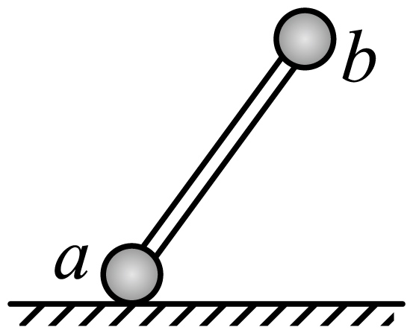
A．在b球落地前的整个过程中，轻杆对b球做的总功为零
B．在b球落地前瞬间，b球的速度大小为$$\sqrt{2gh}$$
C．在b球落地前的整个过程中，轻杆对b的冲量竖直向上
D．在b球落地前的整个过程中，a、b及轻杆系统，动量守恒，机械能守恒
【答案】ABC
【难度】0.65
【知识点】机械能守恒定律在杆连接系统中的应用、冲量的定义、单位和矢量性、判断系统动量是否守恒
【详解】D．在b球落地前的整个过程中，b竖直方向有加速度，系统竖直方向的合外力不为零，而水平方向不受外力，所以系统的合外力不为零，系统的动量不守恒。由于只有重力做功，所以系统的机械能守恒，故D错误；
A．设杆对a球做功W₁，对b球做功W₂，系统机械能守恒，则除了重力之外的力的功必定为零，即
W₁ + W₂ = 0
对a球，由动能定理可知
W₁ = 0
故
W₂ = 0
故A正确；
B．对两球及杆系统，根据系统水平方向动量守恒知，系统初始动量为零，则在b球落地前瞬间，a球的速度必定为零，根据系统的机械能守恒得
$$mgh=\frac{1}{2}mv^{2}$$
解得b球的速度大小为
$$v=\sqrt{2gh}$$
故B正确；
C．对b球，水平方向上动量变化为零，由动量定理可知，杆对b球的水平冲量为零。在竖直方向上，根据系统机械能守恒可知，b落地时速度与只在重力作用下的速度一样，如图所示
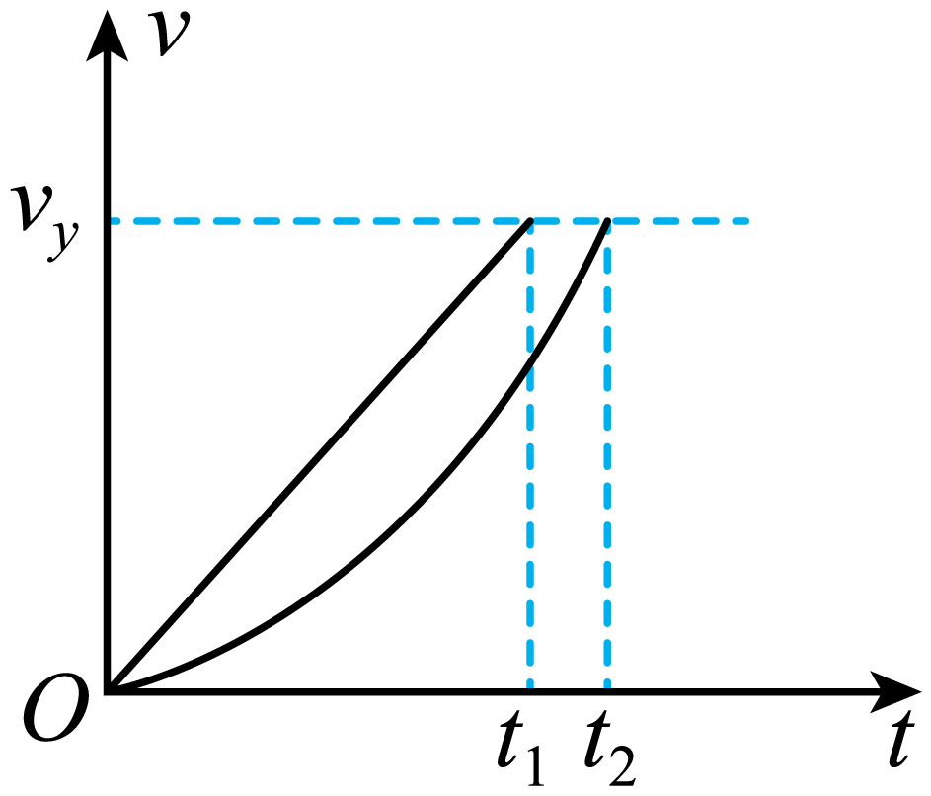
图像中斜线为b球自由落体运动的图线，曲线为b球竖直方向的运动图线，在竖直方向上运动的位移与落地速度相同，对比可知b球落地所用时间相对自由落体运动的时间要长，由动量定理可知杆对b球的竖直方向的冲量必定不为零，且冲量方向向上，所以杆对b球的水平和竖直冲量可知，杆对b球的冲量不为零，且方向竖直向上，故C正确。
故选ABC。
12．如图所示，半径为R的光滑半圆弧状细轨道ABC竖直固定在水平面上，下端与光滑的水平面平滑相接于C点，AC是竖直直径，圆弧上B点距离光滑水平面的高度为R，质量均为m的小球甲、乙（均视为质点）用轻质细杆连接，小球甲套在半圆弧状细轨道上的A点，小球乙放置在C点。甲、乙两小球均处于静止状态，现让小球甲受到轻微的扰动，小球甲沿半圆弧状细轨道向下运动，小球乙沿着水平面向右运动，重力加速度大小为g，则在小球甲从A点运动到B点的过程中，下列说法正确的是（ ）
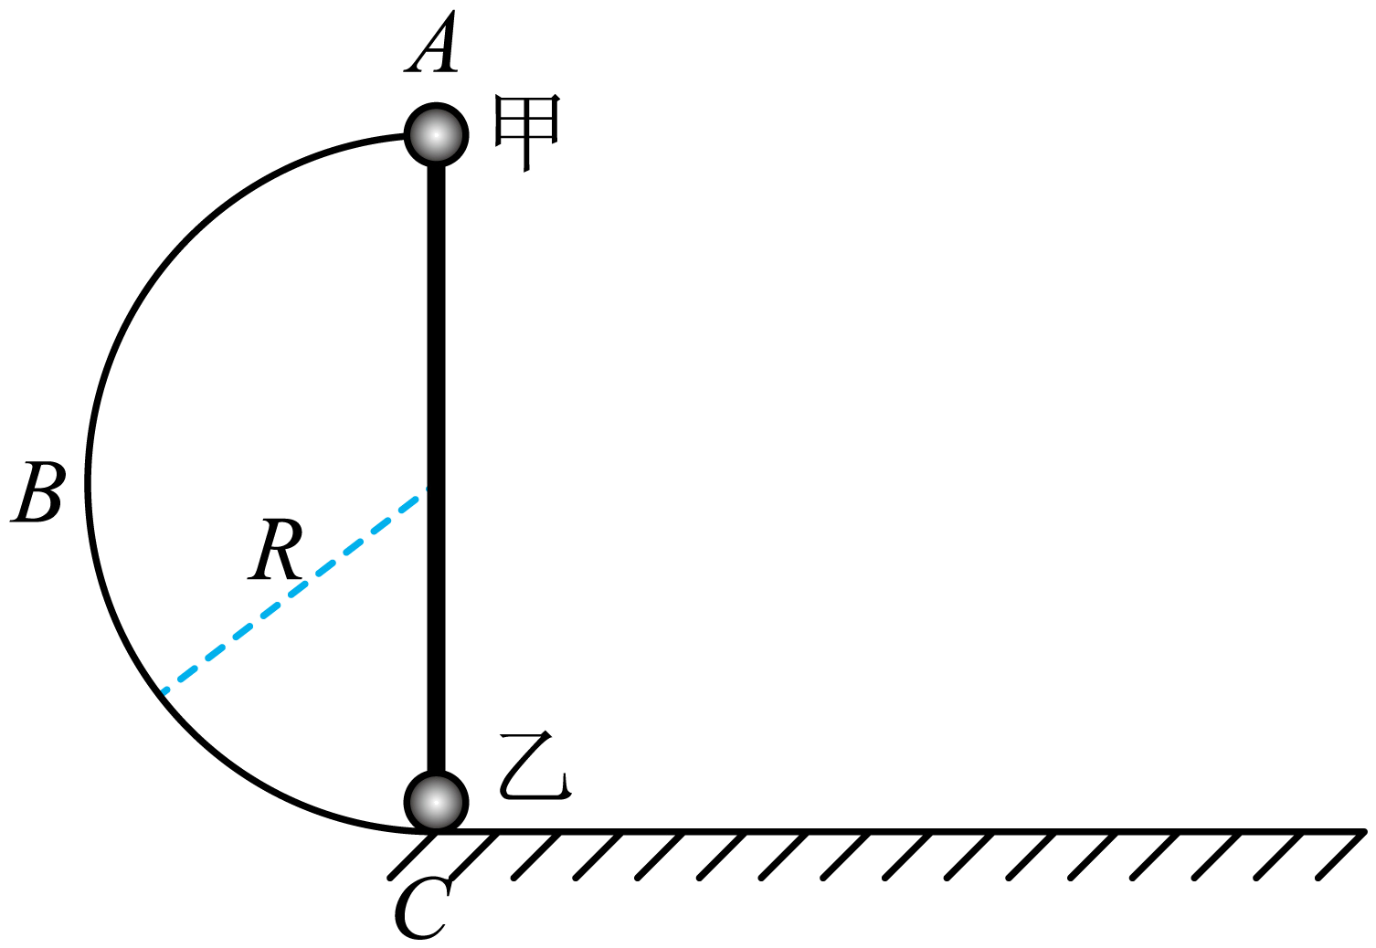
A．小球甲的重力势能全部转化为小球乙的动能
B．当小球甲刚运动到B点时，小球甲和小球乙的速度大小之比为$$\sqrt{3}:1$$
C．当小球甲刚运动到B点时，小球乙的动能为$$\frac{1}{2}mgR$$
D．当小球甲刚运动到B点时，小球甲的机械能能减少$$\frac{1}{4}mgR$$
【答案】BD
【难度】0.65
【知识点】机械能守恒定律在杆连接系统中的应用
【详解】A．甲、乙组成的系统机械能守恒，甲在向下运动的过程中，甲的重力势能转化为甲和乙的总动能，故A错误；
B．当甲刚运动到B点时，根据几何关系有
$$sinθ=\frac{R}{2R}=\frac{1}{2}$$
则轻质细杆与水平面的夹角为30°，把甲、乙的速度分别沿着轻质细杆和垂直轻质细杆的方向进行分解，则甲、乙在沿着杆方向的分速度相等，可得
$$v_{甲}sin{30}^{∘}=v_{乙}cos{30}^{∘}$$
则有
$$v_{甲}:v_{乙}=\sqrt{3}:1$$
故B正确；
CD．小球乙的动能为
$$E_{\text{k}}=\frac{1}{2}mv_{乙}^{2}$$
由机械能守恒定律可得
$$mgR=\frac{1}{2}mv_{甲}^{2}+\frac{1}{2}mv_{乙}^{2}$$
解得小球乙的动能为
$$E_{\text{k}}=\frac{1}{4}mgR$$
小球乙动能的增加量就是轻杆对乙做的功，也是甲机械能的减少量，故C错误，D正确。
故选BD。
13．如图所示，固定的光滑细杆与水平面的夹角为53°，质量$$m=1\text{kg}$$的圆环套在杆上，圆环用不可伸长的轻绳通过光滑定滑轮与质量$$M=2\text{kg}$$的物块相连。开始时圆环位于A位置，连接圆环的轻绳$$OA$$水平，$$OA$$长为$$5\text{m}$$，C为杆上一点，$$OC$$垂直于杆。现将圆环由静止释放，圆环向下运动并经过C至最低点B（图中未画出）。重力加速度g取$$10{\text{m/s}}^{2}$$，$$sin53°=0.8$$，$$cos53°=0.6$$，则圆环（ ）
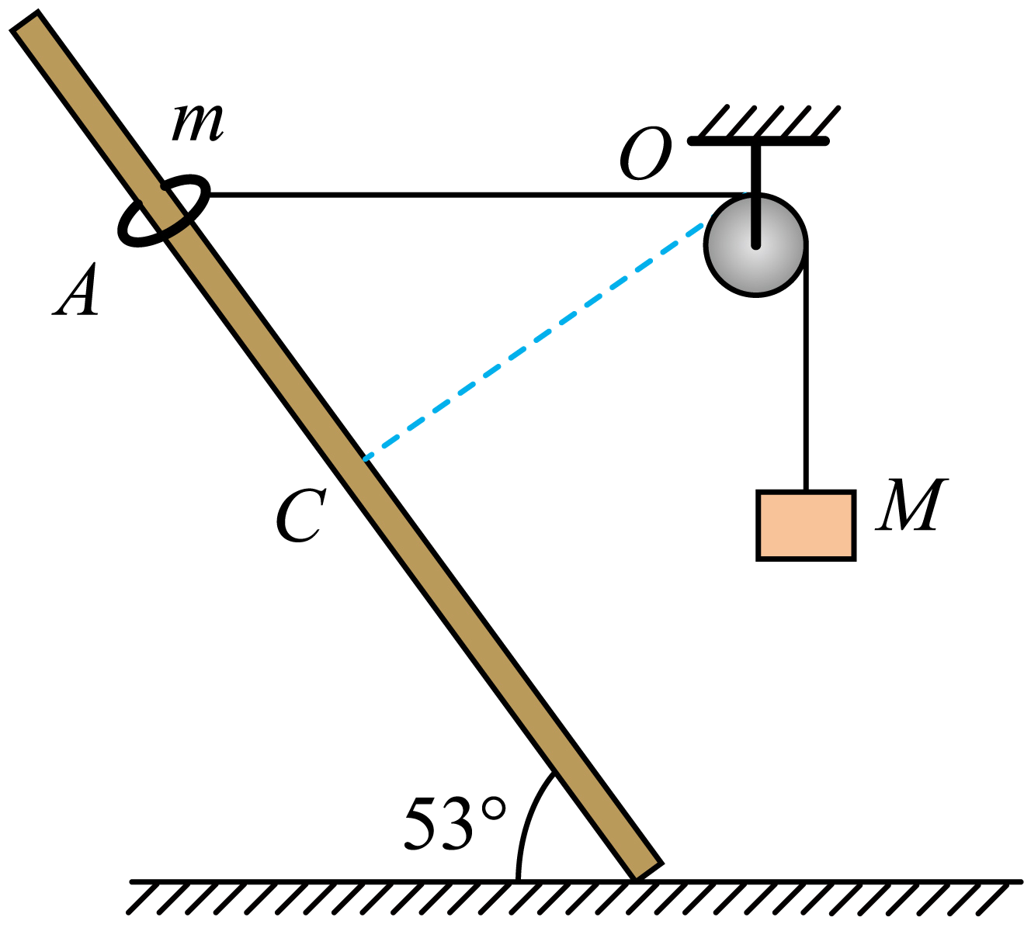
A．从A运动到C的过程中，物块先失重后超重
B．到达C位置时的速度为$$v=2\text{m/s}$$
C．沿杆下滑至最低点B，满足$$AC<CB$$
D．从A运动到B的过程中，圆环减小的重力势能转化为圆环和物块的动能
【答案】AC
【难度】0.65
【知识点】超重和失重的概念、机械能守恒定律在绳连接系统中的应用
【详解】A．因为OC垂直于杆，所以在C点圆环沿着绳的方向速度等于零，则物块的速度等于零，圆环从A运动到C的过程中，物块下降，速度先增大再减小，物块先失重后超重，故A正确；
B．根据机械能守恒得
$$Mg(OA−OC)+mg · AC · sin53°=\frac{1}{2}mv^{2}$$
根据几何知识有
$$OC=OAsin53°=\text{4m}$$，$$AC=OAcos53°=3\text{m}$$
解得圆环到达C位置时，圆环的速度为
$$v=2\sqrt{22}\text{m/s}$$
故B错误；
C．从A运动到B的过程中，圆环和物体的机械能守恒，圆环沿杆下滑到最低点B，在该点圆环和物块的速度都等于零，圆环的重力势能减少了，物块的重力势能必然增加，所以物块上升，则OA<OB，所以有AC<CB，故C正确；
D．从A运动到B的过程中，圆环和物块的机械能守恒，圆环和物块整体减小的重力势能转化为圆环和物块的动能，故D错误。
故选AC。
14．如图所示，质量均为3.0kg的物体A、B用一轻质弹簧连接静止置于水平地面上，弹簧的劲度系数为k=600N/m，不可伸长的轻绳连着物体B和C，C套在光滑的竖直固定杆上，滑轮与杆之间的水平距离为0.4m，轻绳左端沿竖直方向。现用手托住C使其静止于M点，轻绳刚好水平伸直但无弹力作用；从静止释放物体C，当C运动到N点时，物体A恰好离开地面但不继续上升。物体都视为质点，g取10m/s²，不计一切摩擦，B与滑轮之间的轻绳足够长，弹簧始终在弹性限度内。则下列说法正确的是（ ）
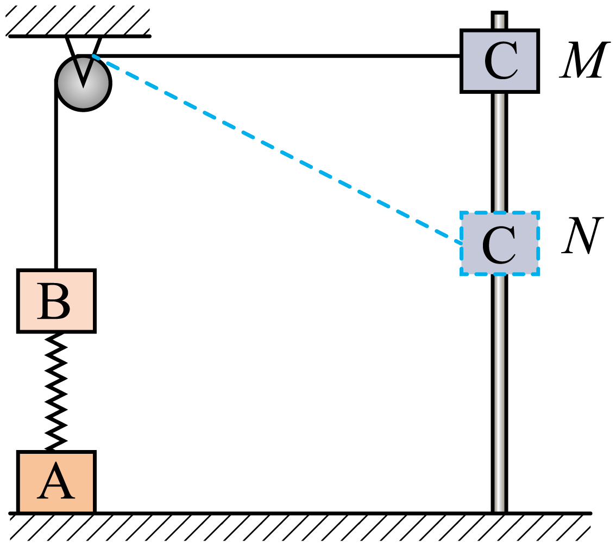
A．物体C的质量为1.0kg
B．在物体C从M点运动到N点过程中，物体C的机械能先增大后减少
C．在物体C从M点运动到N点过程中，物体B的动能先增大后减少
D．物体C在M点时弹簧的弹性势能等于物体C在N点时弹簧的弹性势能
【答案】ACD
【难度】0.4
【知识点】机械能守恒定律在绳连接系统中的应用
【详解】D．开始时B静止，对B根据平衡条件有
$$kx_{1}=m_{\text{B}}g$$
解得弹簧压缩量
$$x_{1}=0.05\text{m}$$
物体C运动到N点时恰好能使A离开地面但不继续上升，则
$$kx_{2}=m_{\text{A}}g$$
解得弹簧拉伸量
$$x_{2}=0.05\text{m}$$
物体C在M点和在N点弹簧的形变量相同，所以弹性势能相等，D正确；
B．在物体C从M点运动到N点过程中，轻绳拉力对物体C一直做负功，物体C的机械能一直减小，B错误；
C．在物体C从M点运动到N点过程中B受合力方向先向上再向下，所以先向上做加速运动又向上做减速运动，物体B的动能先增大后减少，C正确；
A．物体C从M点运动到N点过程中物体B上升的高度为
$$h_{\text{B}}=x_{1}+x_{2}=0.1\text{m}$$
此时滑轮右端绳长为0.5m，根据勾股定理得物体C下降的高度为
$$h_{\text{C}}=0.3\text{m}$$
初末位置弹簧形变量相同，则弹簧的弹性势能没有发生变化，根据机械能守恒定律得
$$m_{\text{B}}gh_{\text{B}}=m_{\text{C}}gh_{\text{C}}$$
解得
$$m_{\text{C}}=1.0\text{kg}$$
A正确。
故选ACD。
15．如图所示，两端分别固定有小球A、B（均视为质点）的轻杆竖直立在水平面上并靠在竖直墙面右侧处于静止状态。由于轻微扰动，A球开始沿水平面向右滑动，B球随之下降，此过程中两球始终在同一竖直平面内。已知轻杆的长度为l，两球的质量均为m，重力加速度大小为g，不计一切摩擦，下列说法正确的是（ ）
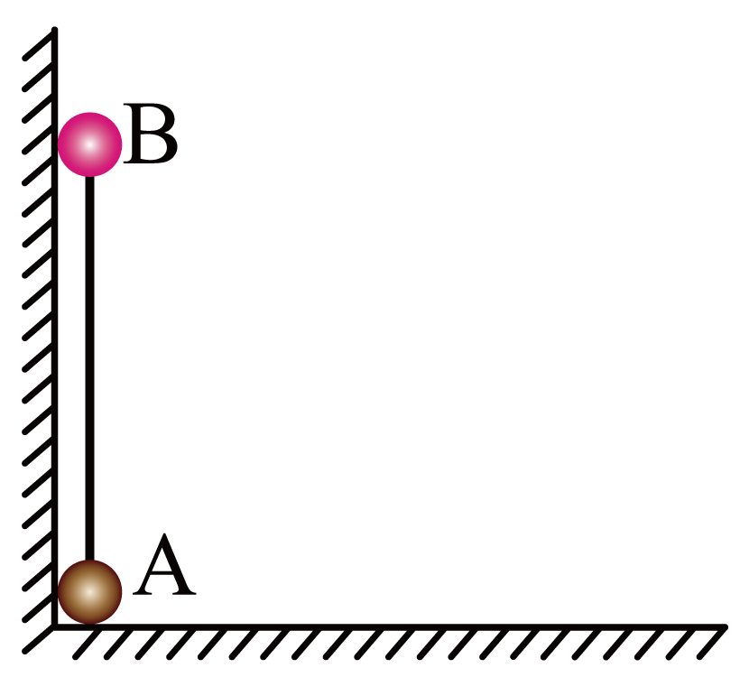
A．A球动能最大时对水平面的压力大小等于mg
B．竖直墙面对B球的冲量大小为$$\frac{m\sqrt{6gl}}{9}$$
C．A球的最大动能为$$\frac{23mgl}{27}$$
D．B球的最大动能为$$\frac{26mgl}{27}$$
【答案】AD
【难度】0.65
【知识点】机械能守恒定律在杆连接系统中的应用、动量定理的内容
【详解】AC．假设小球B能一直沿着墙面向下运动，设轻杆与水平方向的夹角为θ时，两小球的速度大小分别为$$v_{A}$$、$$v_{B}$$，根据关联速度知识，两小球沿杆方向速度相等，可得
$$v_{A}cosθ=v_{B}sinθ$$
解得
$$v_{B}=\frac{v_{A}}{tanθ}$$
由根据机械能守恒，有
$$mgl\left(1−sinθ\right)=\frac{1}{2}mv_{A}^{2}+\frac{1}{2}mv_{B}^{2}=\frac{1}{2}mv_{A}^{2}+\frac{1}{2}m{\left(\frac{v_{A}}{tanθ}\right)}^{2}$$
运用数学知识，整理得
$$v_{A}^{2}=2gl\left(1−sinθ\right)\sin^{2}θ≤\frac{8gl}{27}$$
当$$sinθ=\frac{2}{3}$$时取等号，说明小球A的动能先增大后减小，即杆中先存在挤压的内力，之后出现拉伸的内力，当杆中内力为0时，A球的动能最大，最大动能为
$$E_{\text{k}Amax}=\frac{1}{2}mv_{A}^{2}=\frac{1}{2}m⋅\frac{8gl}{27}=\frac{4mgl}{27}$$
此时对水平面的压力大小等于mg，故A正确，C错误；
B．当杆中存在挤压的内力，此时墙壁对B球有冲量，又由于在运动过程中B球水平方向速度始终为零，所以竖直墙面对B球的冲量大小等于杆对B球在水平方向的冲量大小，进一步可知竖直墙面对B球的冲量大小等于杆对A球在水平方向的冲量大小，该过程就是A球获得最大动量过程，由动量定理，可知
$$I_{墙B}=I_{杆A}=mv_{Amax}=\sqrt{2mE_{\text{kA}max}}=\frac{2m\sqrt{6gl}}{9}$$
故B错误；
D．分析可知B球着地时的动能最大，由于杆中先存在挤压的内力，之后出现拉伸的内力，当杆中内力为0时，B球与竖直墙面分离，分离后两球在水平方向动量守恒，设B球着地时A球的速度大小为$${v^{′}}_{A}$$，则有
$$mv_{Amax}=2m{v^{'}}_{A}$$
解得
$${v^{'}}_{A}=\sqrt{\frac{2gl}{27}}$$
整个过程根据能量守恒，可得B球的最大动能为
$$E_{\text{k}Bmax}=mgl−\frac{1}{2}m{{v^{'}}^{2}}_{A}$$
故D正确。
故选AD。
16．一条长为$$l$$、质量为$$m$$的均匀链条放在光滑水平桌面上，其中有三分之一悬在桌边，用手拉住链条的左端使整个链条保持静止。
（1）若用手缓慢向左拉动链条，当把整个链条都拉到桌面上时需要做多少功？
（2）若撤去F，当整个链条全部脱离桌面时的速度多大？
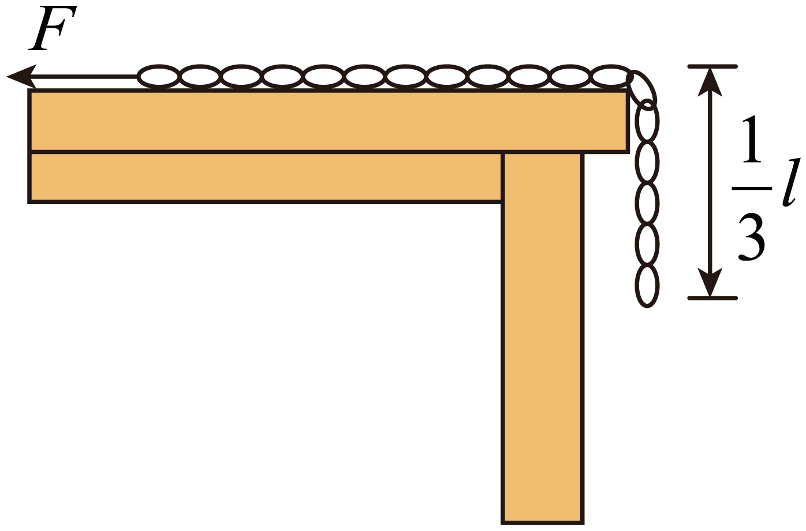
【答案】（1）$$\frac{1}{18}mgl$$；（2）$$\frac{2}{3}\sqrt{2gl}$$
【难度】0.85
【知识点】常见力做功与相应的能量转化、非质点类物体的机械能守恒
【详解】（1）根据功能关系可知，把整个链条都拉到桌面上时需要做功为
$$W_{\text{F}}=\frac{1}{3}mg⋅\frac{1}{6}l=\frac{1}{18}mgl$$
（2）若撤去F，当整个链条全部脱离桌面时，设速度大小为$$v$$；根据机械能守恒可得
$$\frac{2}{3}mg⋅\frac{2}{3}l=\frac{1}{2}mv^{2}$$
解得
$$v=\frac{2}{3}\sqrt{2gl}$$

